初三中考模拟测试题
一、选择题（每题3分，共48分）
1、12月26日 国家卫生健康委发布公告，将新型冠状病毒肺炎更名为（ ），自2023年1月8日起将新冠病毒感染由“乙类甲管”调整为“乙类乙管”。
A抑制免疫类疾病感染 B急性病毒感染 C急性呼吸综合征 D新型冠状病毒感染
2、12月4日是国家宪法日。每年国家宪法日期问，我国各相关部门采用多种形式,通过宣传宪法、举行宪法宣誓等各类活动，提高全社会宪法意识，使全体人民成为宪法的忠实崇尚者、自觉遵守者、坚定捍卫者。对此认识正确的是（ ）
①我国一切组织和个人都有维护宪法尊严的职责 ②宪法的生命在于实施，宪法的权威也在于实施 ③实施宪法监督制度就能够保证公权力规范运行④保证宪法实施，就是保证人民根本利益的实现
A.①②③ B.①②④ C.①③④ D.②③④
3、2020年4月15日是全市安全教育日，教育部要求各地开展宣传教育活动，提高维护国家安全的自觉性和主动性。下列属于维护国家安全的正确措施是
①提高进口关税保证经济安全
②加强国防建设保障国土安全
③限制人员往来保证文化安全
④加强网络管理确保网络安全
A.①② B.①③ C.②④ D.③④

4、《中共中央 国务院关于全面加强新时代大中小学劳动教育的意见》要求，学校要设立劳动教育课，将劳动素养纳人学生综合素质评价体系。加强劳动教育是因为
A. 崇尚劳动的民族是最优等的民族
B. 只要劳动就能实现民族复兴
C. 劳动素养是综合素质的最高要求
D．热爱劳动是中华民族的优良传统
5、观察下图，可以得出的正确结论是
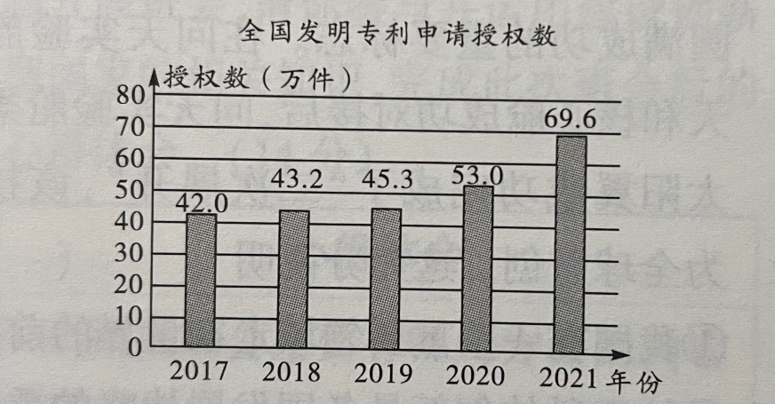

①人人都是发明者和创造者
②创新让我们的生活更加美好
③我国发明创新成果逐年增加
④人们保护知识产权的意识增强
- ①② B. ①③ C ②④ D. ③④
6、2022年7月22日，问天实验舱在海南文昌航天发射场发射升空。问天实验舱采用了诸多先进技术。在问天实验舱与天和核心舱成功对接后，问天实验舱柔性大阳翼成功完成了“二次展开”，该技术为全球首创。这充分说明
①我国在一些重要领域走在世界的前列
②航天科技创新是各国发展战略的重心
③我国建设创新型国家的目标已经实现
④我国高水平科技自立自强迈出新步伐
A. ①② B.①④ C.②③ D.③④
7、2021年底，我国将各地区设立的政务服务便民热线、国务院有关部门设立并在地方接听的政务服务便民热线归并统一为“12345政务服务便民热线”，提供“7×24 小时”全天候人工服务。这有利于
①推动机构改革，扩大政府权力
②促进政府与人民群众良性互动
③提高政府公共服务能力和水平
④增强人民群众获得感和幸福感
A. ①②③ B. ①②④ C. ①③④ D. ②③④
8、现代社会，民主已经成为公民的一种生活方式和生活态度。下列活动体现公民积极参与民主生活的有（）
①大四学生小明利用寒暑假参加志愿者活动 ②王老师作为市民代表参加物价调整听证会③李医生积极参加当地人大代表的换届选举 ④小梁通过“天宫课堂”观看水油分离实验
A. ①② B. ①④ C. ②③ D. ③④

9、电影《哪吒之魔童降世》对经典的“哪吒闹海”进行改编，既保留了中国传统文化的精髓，又加入了流行元素,获得观众一致好评。这说明（）
①中华文化薪火相传、历久弥新 ②传承中华文化就是坚持文化复古③文化自信要肯定自身文化价值 ④加入流行文化元素就要否定传统文化
A.①③ B.①④ C.②③ D.②④
10、2019年11 月，我市义新敬老院院长张巧荣获四川省“诚实守信”道德模范称号。诚实守信（ ）
①是维护社会秩序的最高准则 ②是一个人安身立命之本 ③是核心价值观在社会层面的表现 ④能促进社会文明和国家兴旺
A. ①② B. ①③ C. ②④ D. ③④
11、2021年夏天，云南野生亚洲象的北移南归受到广泛关注。云南各地各部门和人民群众采取多项措施，沿途护送象群，尽可能减少对象群的打扰。上述举措( )
①表明我国生态环境得到根本改善
②坚持了人与自然和谐共生的理念
③完善了我国的生态保护制度体系
④对维护生物多样性具有重要意义
A. ①② B. ①③ C. ②④ D. ③④

12、2020年9月29日，在“我家的两岸故事上,来自桃园的87岁老人高秉涵看到自己和母亲的合照及父母的雕像潸然泪下。解决台湾问题需要（ ）
①旗帜鲜明地反对“台独” ②进一步加大对外开放力度 ③坚持“一国两制”基本方针 ④进一步加强与国际社会的合作
A. ①② B. ①③ C. ②④ D. ③④
13、2021年1月7日，山东肥城青年刘晨因拒服兵役被部队给予退兵处理。当地政府决定在其户籍兵役栏标注“拒服兵役”永久字样，且两年内不得升学。对此认识正确的是
①违反法定义务必将受到相应的处罚 ②公民履行义务才有助于权利的实现
③拒服兵役将终身不得行使政治权利 ④拒服兵役就必须承担相应刑事责任
A. ①② B. ①③ C. ②④ D. ③④
14、随着我国综合国力和国际地位不断提升，我国全方位参与全球治理，在国际舞台上的 影响力越来越大。下列属于我国参与全球治理的是
①2020年中欧班列开行突破1万列 ②中国与相关国家共建“一带一路”
③中国参与并发布《全球数据安全倡议》 ④“中国天眼”对全球科学界开放
A. ①② B. ①④ C. ②③ D.③④
15.我市游仙飞龙山红色教育基地、江油红军文物陈列馆和窦圌山、安州生物礁分别被四川省教育厅列为中小学红色教育类和地学类研学旅行实践基地。开展研学旅行
①有利于培养学生的亲社会行为 ②是减轻学生课业负担的需要
③有利于学生在社会课堂中成长 ④主要是为促进当地经济发展
A. ①② B . ①③ C.②④ D. ③④
16．技校毕业生洪家光以独家绝活打破西方对航空发动机叶片加工技术的封锁，先后荣获全国“五一”奖章和劳动模范称号，成为名符其实的“大国工匠”。这启示我们
①技能性工作更容易获得国家荣誉 ②个人兴趣是职业选择的唯一依据
③人生价值的实现与从事职业无关 ④职业选择要服务于国家发展战略
A．①② B．①④ C．②③ D．③④

二、材料题（共52分）
17．民主如歌，与时代同新。随着我国的发展，人民代表大会制度面临新情况和新发展。吸收这些年中国式民主的成功实践，十三届全国人大四次会议对全国人大组织法进行修改，明确全国人大及其常委会坚持全过程民主,把人民当家作主贯穿民主政治活动始终。
民主如诗，饱含着深情。人大代表依法履职，倾听群众呼声、记录群众建议，把他们对美好生活的向往和“急难愁盼”问题带到两会，让“百姓盼的”与“党的初心、使命”高度契合。中国式民主的脉搏，始终为人民而跳动。
民主如画，我们同绘就。2020年，共有33部法律草案向社会公开征求意见,30多万人次参与提出意见，不少意见得到吸收采纳。全国人大常委会畅通民意表达渠道，使更多人由立法的旁观者成为参与者，让每一个人的智慧在立法中闪光。
请你从不同的角度对上述材料进行分析评论。（8分）

18. 2007 年 4 月 14 日 4 时，搭载着国产原子钟的北斗二号首颗卫星发射成功。北斗二号首星的成功发射，让中国成功突破了技术封锁，后续的卫星系统建设也开始顺利起来。2012 年，北斗二号 14 颗卫星完成发射组网。而北斗三号计划，则是在 2009 年启动，2020 年时，完成 35 颗卫星发射组网。
至此，三步走战略全部完成。北斗导航系统成为了继美俄后第三个成熟的全球卫星系统。
目前北斗基础产品已出口 120 余个国家和地区，向亿级以上用户提供服务。未来随着北斗的应用进一步加深，国内北斗产业也将百尺竿头，再进一步，率先跟北斗高度绑定的企业也将不断受益.
科技创新能力已成为综合国力竞争的决定性因素。面对百年未有之大变局，为更好地迎接挑战，请结合材料谈谈青少年如何用心中的“北斗”为人生导航。（8分）

19.2023年3月12日，绵阳市老科协农业经济委员会召开主任办公会议，进一步研究协会工作，紧紧围绕乡村振兴，助力推进农村现代化建设，落实细化年度工作计划。会议根据《绵阳市老科协农业经济委员会2023年度工作意见》，进一步研究、讨论、细化了重点工作：一是围绕农村产业发展深入调查研究，落实了调研组正副组长、10名调研人员，拟制调研方案提纲，细化了工作措施、方法、步骤；二是围绕乡村振兴，助力推进农村现代化建设，组织开展好“三大培训”--“乡村振兴技术培训”、“高素质农民培训”、“农村产业技术培训”。三是坚持以“三品”为引领做优农业，积极组织开展“保姆式”服务，支持团体会员单位品牌打造，适时组织召开团体会员单位座谈会议，广泛征集意见，细化服务项目、内容，落实会员开展好跟踪服务。
结合材料和所学知识，分析绵阳市老科协农业经济委员会是如何助力绵阳乡村振兴？（12分）

20.第24届北京冬冬奥会的郑重承诺。北京冬奥会开幕式上以“不点火”代替“点燃”，主火炬在奥运历史上首次使用“微火”方式。全部东奥场馆100%使用清洁能源供电，100％的乘用车和84.9%的全部车辆改为节油型汽车，燃料为氢气、电动、天然气和混合动力。
北京冬奥会的做法对我国今后发展有何启示？（12分）

21.2022年4 月21日，习近平主席在博鳌亚洲论坛年会开幕式上提到：要守护人类生命健康,中国言必信、行必果，已经向120多个国家和国际组织提供超过21亿剂疫苗;中国经济韧性强、潜力足、回旋余地广,将为世界经济企稳复苏提供强大动能。我们要共同维护世界和平安宁,坚持通过对话协商以和平方式解决国家间的分歧和争端。
阅读材料，你得出了什么结论？（12分）

